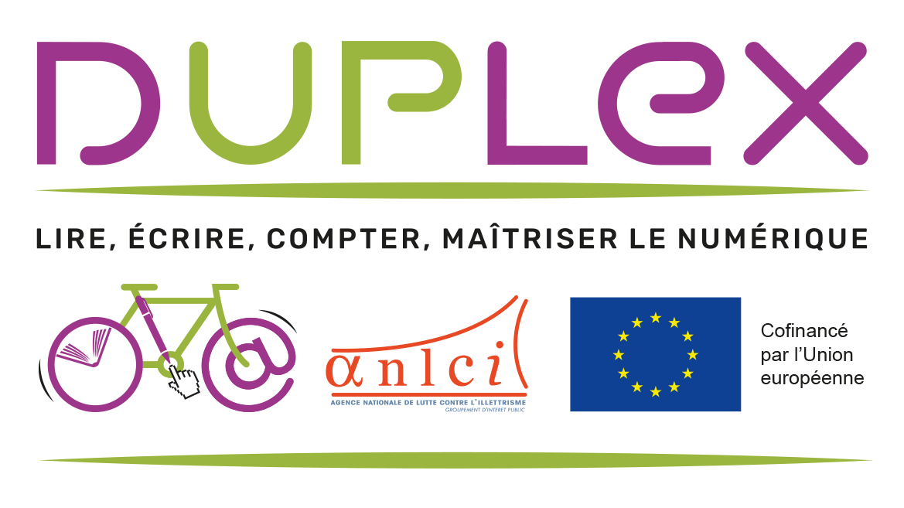
Formation de formateurs d’intervenants DUPLEX
Dossier de candidature à la session 2024
A adresser au plus tard le 03 avril 2024 à corinne.matteaccioli@anlci.gouv.fr
amandine.lebrun@sudtierslieux.fr

Contexte
Un adulte sur cinq éprouve de la gêne dans la vie quotidienne avec la lecture, l’écriture ou le calcul, impactant ses capacités à utiliser pleinement les outils numériques. En même temps, savoir lire, écrire, calculer ne permet plus d’être autonome dans une société de plus en plus digitalisée ; agir dans des situations simples de la vie courante nécessite désormais de maîtriser en plus les compétences numériques de base.
Pour mieux accompagner vers l’autonomie numérique des personnes confrontées à cette situation de « double illettrisme », l’ANLCI propose la nouvelle démarche pédagogique DUPLEX à tous les intervenants dans des parcours d’accompagnement et de formation accueillant ces personnes. Intégratrice de toutes les compétences de base en situation réelle, cette démarche propose de construire des parcours innovants et des activités de formation adaptés aux situations et contextes des personnes.
Dans le cadre d’un projet soutenu par un financement fonds national d’aménagement et de développement du territoire (FNADT) et du déploiement de la démarche DUPLEX, une action de formation de formateurs d’intervenants va être mise en place.
Les formateurs formés seront habilités par l’ANLCI via des badges en cours de conception et après validation par les formateurs déjà agréés assurant la formation.
Ce projet comporte trois volets :
- former des formateur d’intervenants qui contribueront au déploiement de la démarche dans les lieux d’accompagnement et formation des publics vers la sortie du double illettrisme,
- former des intervenants qui travaillent avec des personnes en situation de double illettrisme,
- constituer une communauté d’échanges de pratiques de tous les acteurs habilités à la démarche Duplex visant à l’essaimage et l’amélioration continue ; cette communauté implique d’accepter la mise en commun et le partage des productions.
En raison des déplacements et de la montée rapide en puissance, si vous êtes en poste de responsabilité ou de coordination, privilégiez de déléguer cette formation à des formateurs ou animateurs qualifiés pouvant se rendre plus facilement disponibles.

Modalités de formation et engagement du candidat
La session de formation sera composée de quatre jours de formation répartis entre 1,5 jours de regroupement en présentiel pour favoriser les échanges de pratiques et 2,5 jours en distanciel pour s’approprier les contenus et expérimenter (formation-action) avec des retours réguliers et courts (2h) sous la forme de coaching, à partir des situations de pratiques professionnelles des apprenants eux-mêmes. Les temps présentiel et distanciel ne sont pas concomitants mais s’articulent de façon à laisser le temps d’appropriation/expérimentation.
La formation-action est complétée en termes de transfert de pratiques par la participation des apprenants aux cycles de formation des intervenants également prévus par ce projet.
Le candidat s’engage à suivre dans son intégralité le processus de formation et ne sera pas habilité sans participation à la form’action.
Le candidat s’engage également à accepter l’esprit collaboratif et à contribuer à la communauté d’échanges de pratiques.

Candidat
Prénom, NOM : ______________________________________________________________
Coordonnées : ______________________________________________________________
- Adresse : ______________________________________________________________
- Email : ______________________________________________________________
- Tél : ______________________________________________________________

Votre organisme
Nom, statut : ______________________________________________________________________
Adresse (si différente de celle du candidat) : _______________________________________________________
Domaines d’intervention : ____________________________________________________________
Site web : _________________________________________________________________________

Activités professionnelles actuelles
- Fonction principale
- Résumé de vos missions et tâches actuelles
- Focus sur vos activités de formation, d’ingénierie ou d’animation (nature, profils des personnes impliquées directement ou concernées, outils, contexte, etc. éventuellement liens web présentant l’activité)
- Focus sur vos activités en lien avec les personnes en situation d’illettrisme (si différentes des activités mentionnées plus haut)
- Principaux domaines de vos compétences mobilisées dans le cadre de vos activités actuelles
- Focus sur l’usage du numérique dans le cadre de vos activités actuelles, notamment en lien avec compétences mobilisés
- Principaux référentiels et outils utilisés dans le cadre de vos activités

Bref CV synthétique
- Principales formations et compétences acquises
- Etapes clés de votre parcours professionnel : organismes, fonctions, périodes
- Focus sur vos expériences en lien avec les personnes en situation d’illettrisme
- Liens web de vos éventuelles contributions et réalisations ayant de liens potentiels avec la démarche DUPLEX

Motivation
Après avoir pris connaissance d’exemples de supports DUPLEX et des objectifs de la session de formation, objet de cette candidature, nous vous invitons à transmettre ci-après des éléments relatifs à votre motivation pour mettre en œuvre la démarche DUPLEX et former des intervenants numériques à cette démarche, permettant de contribuer ainsi au développement des offres de formation intégratrice de toutes les compétences de base.
Toute information ou précision relative à l’investissement que vous souhaiteriez accorder au déploiement de cette démarche, par votre engagement ou celui de l’organisme dont vous dépendez sera considérée comme un plus.
Toute mention de proposition concrète de projets de formation d’intervenants ou d’actions prévues sur ce sujet sera également appréciée dans la sélection des candidats.

Exemple de scénario pédagogique simplifié émanant de votre activité de professionnel de la formation
En prenant appui sur l’un des supports DUPLEX accessible via le lien : https://lc.cx/tjxtm1, il est attendu de présenter en annexe à ce dossier de candidature un document accessible (de type Word) présentant une brève description d’une séance, d’une activité ou d’une séquence courte de formation intégratrice des compétences de base dont le numérique.
L’exemple proposé devra, a minima, apporter des informations sur les étapes-clés du déroulement de l’activité, les domaines de compétences ciblés, la nature de l’usage du numérique, les plus-values et les points de vigilance relatifs à la prise en compte des situations d’illettrisme.

